**Дополнительное тестовое задание**

1. Сверстать блок с меню категорий согласно макету portal.psd

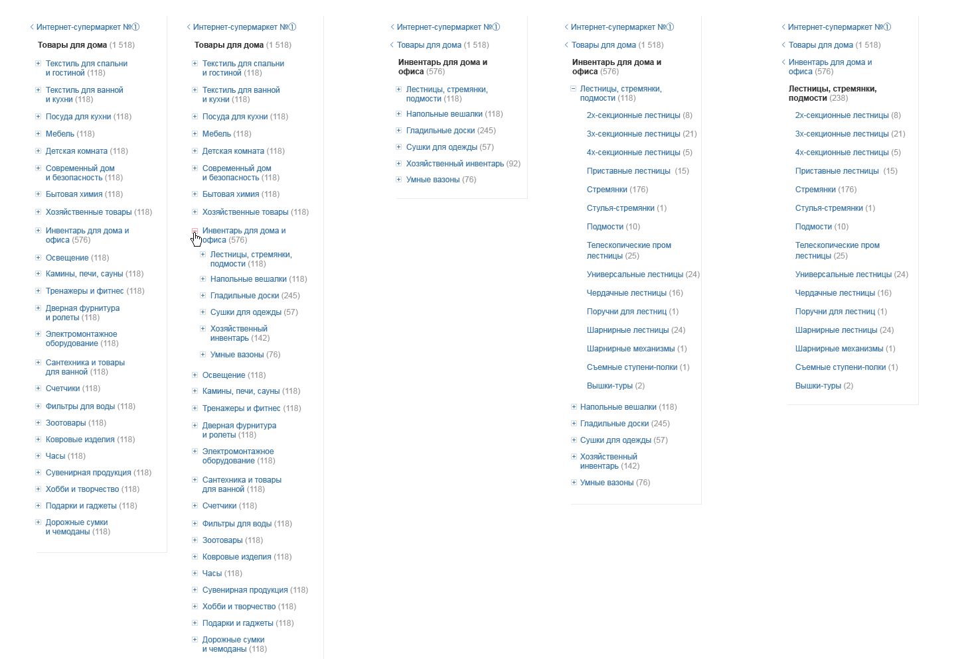

1.1 Основные требования к блоку:

* Максимальная высота блока должна быть 700px, после чего появляется вертикальный скролл.
* Вертикальный скролл должен отображается только по hover на родительский блок обертку и исчезать при отведении мыши с него.
* Скролл нужно кастомизировать с помощью css для webkit браузеров.
* Все ссылки по умолчанию имеют цвет #3e77aa, для hover эффекта - #ff3543, для active эффекта - #4c9cec.
* При наведении на “плюс” или “минус”, также, должен быть hover и active эффекты.
* При клике на “плюс” должны открываться подкатегории и плюс должен менятся на “минус”.
* При клике на название категории она должна менять цвет на черный + жирность.
* Серым цветом отображается количество товаров в категории.

1. Сверстать страницу “Мои заказы” согласно макету orders.psd. Вид отображения заказов должен быть списком (в свернутом виде), а также, показать 2 заказа на выбор с выключенного слоя “в деталях”, то есть 2 заказа в развернутом виде.  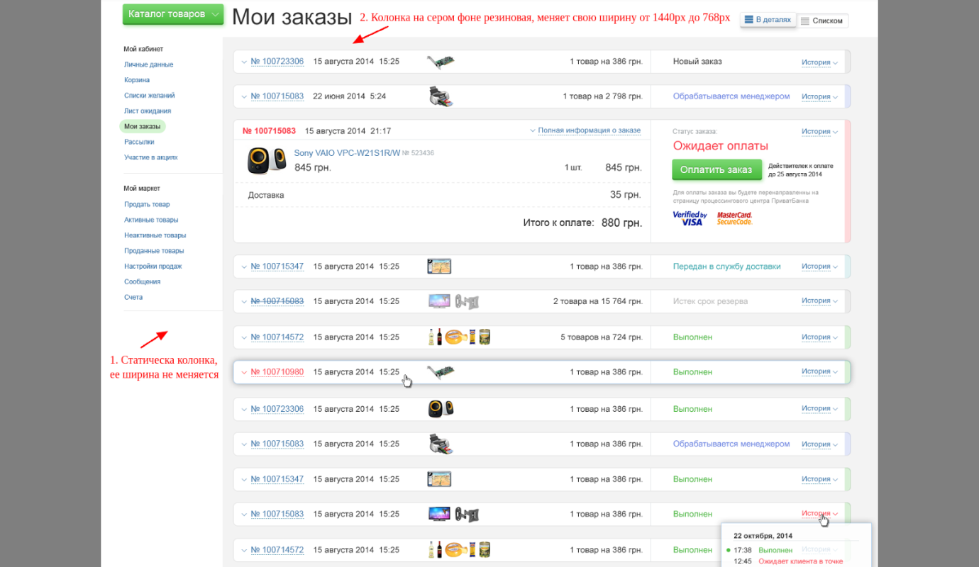

2.1 Требования к странице:

* Максимальная ширина страницы 1440px, минимальная 768px.
* Пересыпание элементов делается на усмотрение кандидата.
* Левая колонка статическая, ее ширина берется с макета и она не изменяется до разрешения экрана 1024px включительно, после чего может быть изменена на усмотрение кандидата.
* Правая колонка должна быть резиновой и изменять свою ширину в зависимости от изменения разрешения экрана.
* При большом количестве товаров в заказе в свернутом виде, товары должны занимать максимально допустимое место, после чего будут обрезаться и с правой стороны  “засветляться” белым градиентом.

**Общие требования к верстке:**

1. Именования классов по методологии БЭМ.
2. Отсутствие каскадности стилей. Может использоваться только в необходимых случаях, например, при определении какого-то активного или задизейбленного состояния.
3. Использование спрайтов для статических картинок.
4. Максимально приближенная верстка к макетам, PerfectPixel.
5. Использование css3, html5.